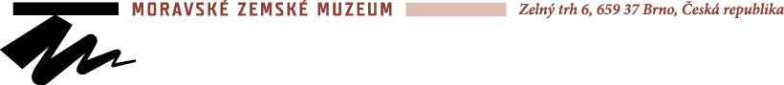

Objednávka

Identifikace zadavatele
Moravské zemské muzeum
Zelný trh 299/6
60200, Brno, Brno-Město
IČO: 00094862
DIČ: CZ00094862
xxxxxxxxxxx

Identifikace dodavatele
Ústav jaderné fyziky AV ČR, v. v. i.
Hlavní 130
Husinec 25068
IČO: 61389005
DIČ: CZ61389005
xxxxxxxxxxx

Identifikace veřejné zakázky
Název veřejné zakázky: | MZM Brno – analýza vzorků
Systémové číslo veřejné zakázky: | N006/25/V00034373
Druh veřejné zakázky: | Veřejná zakázka na službu
Typ veřejné zakázky: | Veřejná zakázka malého rozsahu
Druh zadávacího řízení: | Přímé zadání

Jménem zadavatele Vás vyzývám ve věci veřejné zakázky s názvem: „MZM Brno – analýza vzorků“ k poskytnutí plnění na základě této objednávky.

Podrobný popis předmětu objednávky:
Předmětem plnění je radiokarbonové datování lidských ostatků pocházejících z různých archeologických nalezišť na základě využití metody C14. Celkem bude analyzováno max. 15 vzorků.

Sjednaná cena:
Celková cena plnění: 90 000,- Kč včetně DPH.
Platba proběhne průběžně na základě fakturace, zadavatel neposkytuje zálohy. Splatnost faktur se stanovuje na 30 dní.

Termín plnění objednávky:
průběžně, nejpozději do 15. 12. 2025.

Místo plnění:
MZM, k rukám kontaktní osoby

Datum vytvoření objednávky:
7. 10. 2025

Vytvořil a schválil: xxxxxxxxxxx

